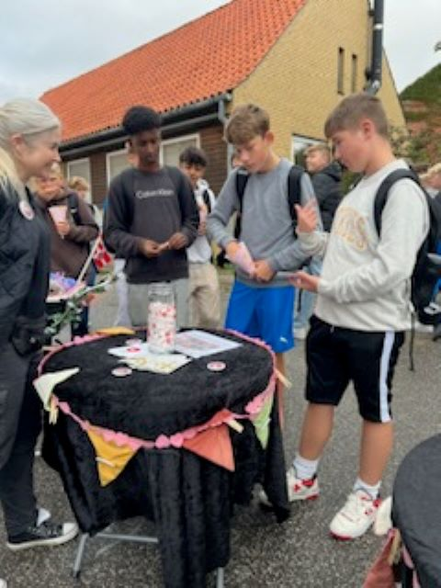
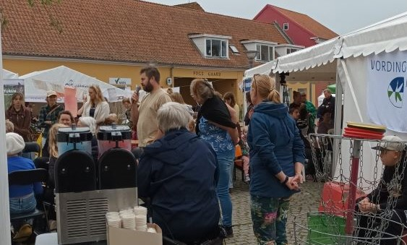
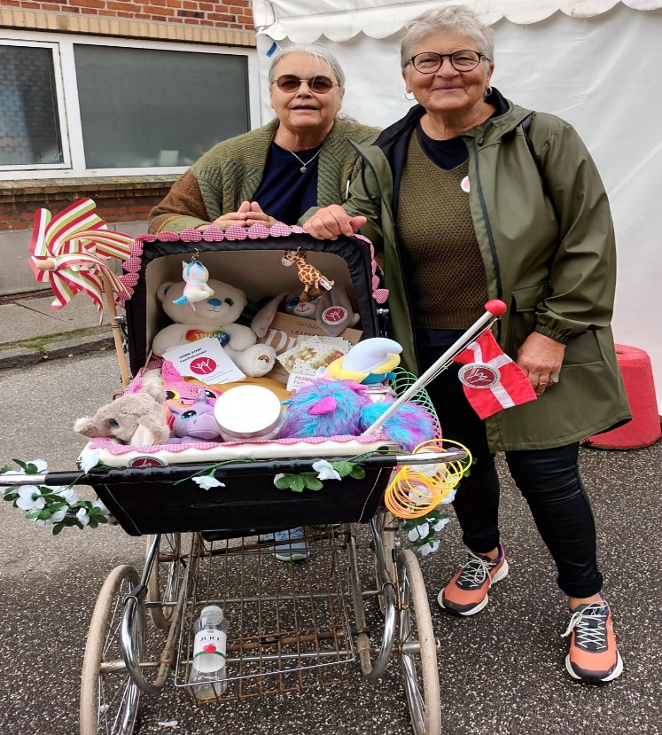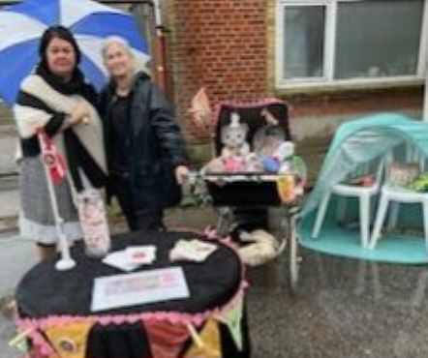
TAK for en drivvåd dag sydpå med en masse solskinsfyldte dialoger med dejlige mennesker!
Ung som ældre kom forbi og var med på en snak omkring deres barndom og betydningen af at have nærværende relationer med overskud og glæde.

